https://doi.org/10.23913/ride.v16i31.2672
Artículos científicos
Estudio sobre la desesperanza en estudiantes de nivel superior
A study on hopelessness in higher education students

Um estudo sobre a falta de esperança nos estudantes do ensino superior
Elena Fabiola Ruiz Ledesma
Instituto Politécnico Nacional, Escuela Superior de Cómputo, México
eruizl@ipn.mx
https://orcid.org/0000-0002-1513-8243

Resumen
El objetivo del presente estudio fue identificar el grado de desesperanza que presentan estudiantes universitarios, con la finalidad de informar a las autoridades de las instituciones correspondientes de los hallazgos encontrados, así como proponer estrategias que apoyen al personal docente y discente en la toma de decisiones asertivas. La desesperanza se ha identificado como una característica central de la depresión y del proceso suicida. Se trabajó con una muestra aleatoria de 265 estudiantes (57.8% mujeres, 42.2% hombres), pertenecientes a dos unidades académicas del Instituto Politécnico Nacional, a quienes se les aplicó la Escala de Desesperanza de Beck (BHS), la cual permite clasificar en 4 categorías el riesgo de conducta suicida: ninguno, leve, moderado y alto, de acuerdo con el manual de la BHS. Se encontró en promedio, una desesperanza moderada como indicador asociado al riesgo de comportamiento suicida. Además, 8.7% de los estudiantes de la muestra, presentaron riesgo alto. Se concluye que en la época actual se debe tener un seguimiento y monitoreo de los estudiantes no solo en lo académico sino en lo emocional para tomar las medidas necesarias.
Palabras clave: Escala de Desesperanza de Beck, estudiantes universitarios, riesgo suicida.

Abstract
The purpose of this study was to identify the degree of hopelessness among university students, with the aim of informing the authorities of the relevant institutions of the findings and proposing strategies to support faculty and students in making assertive decisions. Hopelessness has been identified as a central characteristic of depression and the suicidal process. A random sample of 265 students (57.8% women, 42.2% men) from two academic units of the Instituto Politécnico Nacional (Mexico) was studied. Beck Hopelessness Scale (BHS) was applied to classify risk for suicidal behavior into four categories: none, mild, moderate, and high, according to the scale’s manual. On average, a moderate level of hopelessness was found, serving as an indicator associated with the risk of suicidal behavior. In addition, 8.7% of the students in the sample presented a high risk. It was concluded that, in the current climate, students should be monitored and followed up on not only academically but also emotionally in order to take the necessary measures.
Keywords: Beck Hopelessness Scale, students, university students, suicidal risk.

Resumo
O objetivo do presente estudo foi identificar o grau de desesperança apresentado por estudantes universitários, com a finalidade de informar às autoridades das instituições correspondentes sobre os achados encontrados, bem como propor estratégias que apoiem o corpo docente e discente na tomada de decisões assertivas. A desesperança tem sido identificada como uma característica central da depressão e do processo suicida. Trabalhou-se com uma amostra aleatória de 265 estudantes (57,8% mulheres, 42,2% homens), pertencentes a duas unidades acadêmicas do Instituto Politécnico Nacional, aos quais foi aplicada a Escala de Desesperança de Beck (BHS), que permite classificar em 4 categorias o risco de comportamento suicida: nenhum, leve, moderado e alto, de acordo com o manual da balança. Encontrou-se, em média, uma desesperança moderada como indicador associado ao risco de comportamento suicida. Além disso, 8,7% de Os estudantes da amostra apresentaram alto risco. Conclui-se que, na atualidade, deve haver acompanhamento e monitoramento dos estudantes.
Palavras-chave: Escala de Desesperança de Beck, estudantes universitários, risco de suicídio.
Fecha Recepción: Abril 2024 Fecha Aceptación: Agosto 2025

Introducción
La desesperanza es producida por modificaciones que sufren las estructuras cognitivas a causa de expectativas negativas sobre el futuro de la vida de las personas, creando un panorama totalmente desalentador (Beck et al. 1974). También, la desesperanza se asocia con la depresión, de acuerdo con lo señalado por Horwitz et al. (2017). Además, autores como Burr et al. (2018), Lane y Miranda (2018) y Sánchez et al. (2017) coinciden en que la desesperanza que tenga la persona, junto con la depresión que presente, hacen que llegue a un punto en que se asocie su situación con un mayor riesgo de conducta suicida. De acuerdo con la Organización Mundial de la Salud [OMS] (OMS, 2010):
El suicidio es un acto deliberado por el que un sujeto se causa la muerte con conocimiento o expectativa de un desenlace fatal. El intento de suicidio es un acto no fatal de auto destrucción a menudo con el propósito de movilizar ayuda. La conducta suicida ha sido mundialmente reconocida como un importante problema de salud pública. En muchos países, ricos y pobres, las tasas de suicidio están aumentando. (p. 6).
Según las cifras de la OMS (2017), el suicidio representa la tercera causa de muerte en los jóvenes de 15 a 29 años, después de accidentes de tránsito y enfermedades respiratorias. La OMS señala que los factores asociados reportados son por estrés financiero y pérdida de sus empleos, así como por aislamiento (OMS, 2017).
En específico, el Instituto Nacional de Estadística y Geografía [INEGI] (INEGI, 2024), señaló que entre los años de 2013 y 2023, la tasa de suicidio tuvo una tendencia creciente; cambió de 4,9 a 6,8 suicidios por cada 100 mil habitantes. La tasa de suicidios en este periodo fue mayor en los varones que en las mujeres, 2,5 por cada 100 mil mujeres y 11,4 por cada 100 mil varones.
De acuerdo con lo reportado por el INEGI, la mayor tasa de incidencia tanto de intentos de suicidio como de suicidio consumado se encuentra en jóvenes de entre los 15 y 29 años.
En México, en el periodo de 2007 a 2017, el suicidio incrementó un 49 % de incidentes, ya que de 4 395 suicidios se pasó a 6 559. También es importante señalar que 30.5% de la población mexicana notificó que se había sentido deprimida en algún momento (INEGI, 2017).
Planteamiento del problema y objetivo
La información presentada en los párrafos previos muestra la necesidad de realizar intervenciones con relación a la desesperanza, con la finalidad de prevenir situaciones asociadas a ella. Por lo que el problema que se planteó en el presente trabajo es la poca información con la que cuenta el docente universitario con relación a la detección de la desesperanza de sus estudiantes.
La pregunta de investigación formulada quedó de la siguiente forma: ¿Cómo afecta el desconocimiento del grado de desesperanza del estudiantado por parte del profesorado? Y el objetivo se planteó como sigue: conocer el grado de desesperanza en estudiantes de educación superior, para informar a las autoridades y profesores, con la finalidad de que tomen acciones para que sus estudiantes puedan ser monitoreados y canalizados con especialistas en el ramo y proponer estrategias de capacitación docente.

Revisión de la literatura
Durante décadas se consideró el estudio de la desesperanza como un estado de sensación difuso y vago; por consiguiente, difícil de medir y de llevar a cabo un estudio sistemático. En 1969, Stotland propuso por primera vez la posibilidad de que una persona con desesperanza pudiera ser objetivamente detectada, en términos de su sistema de expectativas negativas, concerniente a ella misma y a su vida futura (Stotland, 1969).
A pesar de que ya se habían desarrollado varias mediciones referidas a actitudes hacia el futuro, no existía una cuantificación específica sobre la desesperanza. en la década de 1970, Beck et al. (1974) publicaron un artículo, donde propusieron la medición de la desesperanza a través de tres componentes: afectivo, motivacional y cognitivo/expectativas sobre el futuro.
La Escala de Desesperanza de Beck (BHS) ha sido usada como un indicador sensible del suicidio consumado. Tal afirmación está respaldada por una investigación longitudinal de diez años llevada a cabo con 207 pacientes hospitalizados por ideación suicida, de los cuales 14 murieron por suicidio, entre 5 a 10 años después de su admisión en el hospital. Noventa y un porciento de los suicidios fueron identificados correctamente (13 los 14 suicidios cometidos), los cuales alcanzaron un puntaje de 10 o más en la BHS. Solamente la (BHS) y el ítem de pesimismo del inventario de depresión de Beck predijeron este evento de suicidio (Beck, et al., 1985).
Cinco años después se reportó una réplica de la anterior investigación con 1 958 pacientes, ya no internos, sino externos al Centro de Terapia Cognitiva, con una gran variedad de motivos por los cuales asistían a terapia, 17 pacientes murieron por suicidio durante los siguientes 2 a 5 años. Un puntaje de 9 o más en la Escala de Desesperanza de Beck (BHS) a 16 de los 17 suicidios (94.2%). Por consiguiente, los autores señalan que la BHS, para medir desesperanza, es un gran hallazgo debido a su utilidad para pronosticar el riesgo de conducta suicida (Beck et al.,1990).
Tanto Aloba et al. (2018) como Boduszek y Dhingra (2016), validaron la BHS con muestras de estudiantes universitarios.
Jiménez et al. (2007), así como Serrano y Flores (2005), encontraron en sus investigaciones, que las mujeres presentan mayor proporción de alto nivel de desesperanza, de acuerdo con los resultados que obtuvieron de la BHS, y, por consiguiente, mayor riesgo asociado.
Pérez et al. (2013) señalan que, en lo que respecta a la forma en que fue criada la persona en casa y el cuidado que tuvo o, por el contrario, el descuido familiar en el que vivió, repercute en el fenómeno del suicidio. También encontraron que la ideación suicida y los sentimientos de soledad tuvieron mayor porcentaje en las mujeres, con relación a los hombres jóvenes. Al respecto Pompili et al. (2007) comentan que en el caso de las mujeres intervienen aspectos genéticos.
Garza et al. (2019) encontraron correlaciones positivas significativas entre el control psicológico que llega a ejercer el padre con la ideación suicida que llegan a tener sus hijos, sean varones o mujeres. En particular, del estudio realizado por estos investigadores reportaron que, tanto la relación con un padre controlador psicológicamente y el haber vivido situaciones de humillación por parte de otros familiares, tienen una correlación positiva con ideas de suicidio. Con respecto al maltrato intrafamiliar, Emiro et al. (2018), Marino et al. (2018) y Perales et al. (2019), encontraron en sus estudios que es un elemento detonante de ideas suicidas en los jóvenes.
En lo que respecta a la situación económica Marchetti (2019), encontró en su estudio una correlación negativa entre situación económica y nivel de desesperanza, es decir, que a mayor nivel económico, menor desesperanza.
La OMS señaló que debido al hecho de que las noticias de suicidio provocan en los jóvenes un efecto de imitación, al identificarse con las situaciones que vivían las personas que decidieron quitarse la vida, es fundamental que los medios de comunicación contrarresten este tipo de noticias presentando documentales de personas que han logrado recuperarse de estas situaciones. También la OMS pide a los gobiernos atender a sus jóvenes con mejores centros de salud, otorgamiento de becas, centros de esparcimiento y que busquen estrategias preventivas (OMS, 2017).

Métodos y materiales
El alcance de la investigación fue descriptivo, de acuerdo con lo señalado por Hernández-Sampieri y Mendoza (2018). El carácter de la investigación fue mixto, la parte cuantitativa correspondió a la medición mediante la BHS (Beck, et al., 1974) y la parte cualitativa estuvo relacionada con el establecimiento de niveles o categorías que la propia escala asigna con relación al riesgo suicida asociado.

Participantes y procedimiento
Se invitó a participar a estudiantes que se encontraban inscritos en dos instituciones de nivel superior del Instituto Politécnico Nacional. Antes de realizar la recolección de datos mediante la aplicación de la Escala de Desesperanza de Beck (BHS), se llevó a cabo una reunión con las autoridades de las instituciones educativas y con el Comité de Ética. En dicho encuentro se informó sobre el objetivo del estudio, el procedimiento para la obtención y el manejo de los datos, así como las medidas adoptadas para garantizar los derechos, la integridad, el bienestar y la confidencialidad de los participantes. Asimismo, se presentó al Comité el formato de consentimiento informado que sería entregado a los estudiantes, con el fin de que aquellos que desearan participar de manera voluntaria lo firmaran previamente. El Comité de Ética revisó y aprobó la realización del estudio con fecha 17 de mayo de 2024. Antes de la participación de los estudiantes se les proporcionó información general del estudio y se les comunicaron las condiciones y requisitos para participar, los cuales se referían a ser mayores de 18 años y que su información personal sería tratada con fines de investigación por lo que quedaba protegida. Además de que en cualquier momento durante la aplicación de ambos instrumentos, si lo deseaban podían abandonar el estudio, con la finalidad de que no se sintieran presionados por ningún motivo. Para dar su consentimiento, los participantes debían marcar o hacer clic en una casilla dentro de la encuesta en línea alojada en Qualtrics (una herramienta de encuestas en línea basada en la web) indicando que entendían la naturaleza del estudio y que tenían la intención de participar. Participaron 265 estudiantes. En instrucciones adicionales se pidió a los participantes que se tomaran su tiempo, completaran todas las preguntas y respondieran de forma abierta y sincera.

Instrumentos metodológicos
Se emplearon dos cuestionarios:
- Cuestionario 1. Solicita información sobre aspectos socioeconómicos y demográficos como edad, semestre que cursan, lugar que ocupan en su familia (primogénito, intermedio, menor), si laboran, dinero con el que cuentan para sus necesidades académicas y personales, si tienen amigos y si han sido víctimas de una situación humillante. Este cuestionario fue validado mediante un estudio piloto, lo que permitió ajustar las preguntas, antes de aplicarlo de manera definitiva. La finalidad de este primer cuestionario fue el conocer aspectos que pueden influir en el estado anímico de los encuestados, de acuerdo con lo revisado en la literatura presentada en el apartado del estado del arte.
- Cuestionario 2. Corresponde a la Escala de desesperanza de Beck (BHS), la cual se utilizó para medir la desesperanza de los estudiantes. Este instrumento fue empleado por la importancia que ha demostrado y por su amplio uso en investigaciones publicadas, así como su traducción a numerosos idiomas, por ejemplo, validación en población nigeriana (Aloba et al. (2016), urdu (Ayub, 2009) y húngaro (Perczel et al. 2010). La validación psicométrica de la BHS identificó tres factores que abordan el afecto, la motivación y la cognición (Beck et al. 1974).
La BHS se describe a continuación: esta escala fue diseñada para realizar una evaluación, desde el punto de vista subjetivo, de las expectativas negativas que una persona tiene sobre su futuro y su bienestar. La BHS mide la variable principal que es la desesperanza; las categorías son niveles de BHS (mínimo, leve, moderado, alto) y su relación con riesgo suicida es un hallazgo de la literatura, es decir, el riesgo suicida es una asociación/predictividad reportada en estudios, no es el constructo directo de la escala.
La Escala BHS está integrada por 20 ítems que son respondidos como verdaderos o falsos. En la Tabla 1 se muestra información sobre los valores que se asignan según el número de ítem del que se trate. Por ejemplo, en el caso de que la persona conteste como verdadero el ítem 1, tendría un valor de 0, si contesta falso su valor es de 1.

Tabla 1. Puntaje entre 0 y 1 asignado de acuerdo con las respuestas de verdadero o falso
Ítem | Respuesta | Valor
1 Espero el futuro con esperanza y entusiasmo | V | 0
1 Espero el futuro con esperanza y entusiasmo | F | 1
2 Puedo darme por vencido, renunciar, ya que no puedo hacer mejor las cosas por mí mismo | V | 1
 | F | 0
3 Cuando las cosas van mal me alivia saber que las cosas no pueden permanecer tiempo así | V | 0
 | F | 1
4 No puedo imaginar cómo será mi vida dentro de 10 años | V | 1
4 No puedo imaginar cómo será mi vida dentro de 10 años | F | 0
5 Tengo bastante tiempo para llevar a cabo las cosas que quisiera poder hacer | V | 0
 | F | 1
6 En el futuro espero poder conseguir lo que me pueda interesar | V | 0
 | F | 1
7 Mi futuro me parece oscuro | V | 1
7 Mi futuro me parece oscuro | F | 0
8 Espero más cosas buenas de la vida que lo que la gente suele conseguir por término medio | V | 0
 | F | 1
9 No logro hacer que las cosas cambien, y no existen razones para creer que pueda en el futuro | V | 1
 | F | 0
10 Mis pasadas experiencias me han preparado bien para mi futuro | V | 0
 | F | 1
11 Todo lo que puedo ver hacia adelante es más desagradable que agradable | V | 1
 | F | 0
12 No espero conseguir lo que realmente deseo | V | 1
12 No espero conseguir lo que realmente deseo | F | 0
13 Cuando miro hacia el futuro espero que seré más feliz de lo que soy ahora | V | 0
 | F | 1
14 Las cosas no marchan como yo quisiera | V | 1
14 Las cosas no marchan como yo quisiera | F | 0
15 Tengo una gran confianza en el futuro | V | 0
15 Tengo una gran confianza en el futuro | F | 1
16 Nunca consigo lo que deseo por lo que es absurdo desear cualquier cosa | V | 1
 | F | 0
17 Es muy improbable que pueda lograr una satisfacción real en el futuro | V | 1
 | F | 0
18 El futuro me parece vago e incierto | V | 1
18 El futuro me parece vago e incierto | F | 0
19 Espero más bien épocas buenas que malas | V | 0
19 Espero más bien épocas buenas que malas | F | 1
20 No merece la pena que intente conseguir algo que desee, porque probablemente no lo lograré | V | 1
 | F | 0
Fuente: Ítems y puntaje de la Escala de Desesperanza de Beck (BHS). (Beck, et al., 1974).
La puntuación total se obtiene sumando todos los ítems y de acuerdo con la puntuación obtenida, se asigna una categoría son niveles de BHS: mínimo, leve, moderado, alto. (Beck & Steer 1988).
- 0–3 puntos: mínimo
- 4–8 puntos: leve.
- 9–14 puntos: moderado
- 15–20 puntos: alto.
Para medir la fiabilidad de la BHS se utilizó el alfa de Cronbach, considerando a los 265 estudiantes de la muestra y también se obtuvo por diferenciación de sexo. Se empleó Excel como herramienta de cálculo y en la sección de resultados se muestra el valor obtenido.

Resultados
En este apartado se presentan los resultados obtenidos tanto de la aplicación de la BHS como del cuestionario socioeconómico.

Primer instrumento. Cuestionario socioeconómico y demográfico
Las características socioeconómicas de la muestra se presentan en la Tabla 2. En la primera columna se muestra la pregunta con las opciones de respuesta, en la segunda columna aparece el porcentaje correspondiente a cada opción, y que se obtuvo por parte de las respuestas en porcentaje de hombres (n=111, que equivale a 41.8% del total de estudiantes de la muestra), mientras que en la tercera columna aparecen las respuestas en porcentaje de mujeres (n=154, que corresponde a 58.2% del total de la muestra).

Tabla 2. Descripción socioeconómica de los 265 estudiantes de Educación Superior
Variable | Hombres (n = 111; 41.8 %) | Mujeres (n = 154; 58.2 %)
Edad (años)  Media (M)  Desviación Estándar (DE) | M = 20.95  DE = 2.05 |  | M = 20.61  DE = 1.33
Lugar que ocupa como hijo (%)  Único o primero  Segundo  Tercero o más | 39.8 %  29.8 %  30.5 % |  | 40.3 %  26.6 %  33.2 %
Semestre que Cursa (%)  Segundo  Cuarto  Sexto | 38.3 %  33.9 %  27.8 % |  | 23.5 %  34.5 %  41.9 %
Estado Civil (%)  Soltero(a)  Casado(a)  Unión Libre | 72 %  10 %  18 % |  | 58 %  16.7 %  25.3 %
Labora (%)  Sí  No | 72.2 %  26.8 % |  | 88.8 %  10.7 %
Sostén económico del hogar (%)  Solo padre  Solo Madre  Ambos padres  Hermanos  Otros familiares | 40.0 %  10.2 %  43.4 %  4.4 %  2.0 % |  | 38.9 %  12.5 %  40.5 %  5.4 %  2.7 %
Religión (%)  Católica  Evangélica (protestante)  Santa muerte, Krishnas, etc.  Ninguna | 77.8 %  2.7 %  4.4 %  14.6 % |  | 79.0 %  1.6 %  5.7 %  13.4 %
Orientación sexual (%)  Heterosexual  Homosexual  Bisexual  No Contestó | 70.2 %  3.4 %  13.5 %  12.6 % |  | 77.2 %  3.3 %  11.7 %  7.8 %
Relaciones sexuales con regularidad (%)  No  Sí | 81.2 %  18.5 % |  | 86.5 %  12.7 %
El dinero con el que cuenta (%)  No le alcanza  Solamente para pasajes  Pasajes, comida  Pasajes, comida y material  escolar | 62.4 %  9.5 %  33.9 %  53.16 % |  | 53.1 %  12.1 %  36.9 %  47.7 %
Percepción de situaciones humillantes (%)  No  Sí | 70.2 %  29.5 % |  | 61.7 %  38.1 %
Amigos de confianza (%)  Ninguno  Uno o dos  Tres o más | 9.8 %  47.3 %  42.9 % |  | 6.2 %  53.1 %  40.5 %
Nota general: Los porcentajes se calculan por columna (dentro de sexo). La suma puede no ser exactamente 100 % debido al redondeo. En ítems de respuesta múltiple, el total puede superar 100 %
Fuente: Elaboración propia. Fecha de levantamiento: 30 de mayo de 2024.
En la sección de discusión se presenta el análisis de la información correspondiente a la Tabla 2.

Segundo instrumento metodológico: Escala de Desesperanza de Beck
Una vez aplicada la BHS a la muestra de los 265 estudiantes, se midió su fiabilidad por sexto, obteniéndose los valores que se presentan en la Tabla 3.

Tabla 3. Valores del α de Cronbach
Grupo | α de Cronbach | IC 95 % | Interpretación
Hombres (n=111) | 0.83 | [0.78 – 0.88] | Fiabilidad alta; la escala muestra consistencia interna adecuada entre los ítems para este grupo.
Mujeres (n=154) | 0.86 | [0.82 – 0.89]
Total (n=265) | 0.85 | [0.82 – 0.88]
Fuente: Elaboración propia, con apoyo en George y Mallery (2003).
La Escala de Desesperanza de Beck (BHS) presentó una consistencia interna elevada en ambos grupos. Los intervalos de confianza estrechos indican estabilidad del coeficiente α, lo que sugiere que los ítems miden de manera homogénea el constructo de desesperanza en hombres y mujeres. La fiabilidad global (α = 0.85; IC 95 % [0.82–0.88]) se considera excelente para fines de investigación social y educativa, ya que valores de α superiores a 0.80 reflejan una alta consistencia interna y son adecuados para la mayoría de las aplicaciones en ciencias sociales y del comportamiento (George & Mallery, 2003; Nunnally & Bernstein, 1994).
De los resultados obtenidos se realizaron diferentes gráficas. La Figura 1 muestra la gráfica con los puntajes de desesperanza de la muestra de estudiantes.

Figura 1. Distribución de puntajes en BHS (n = 265) 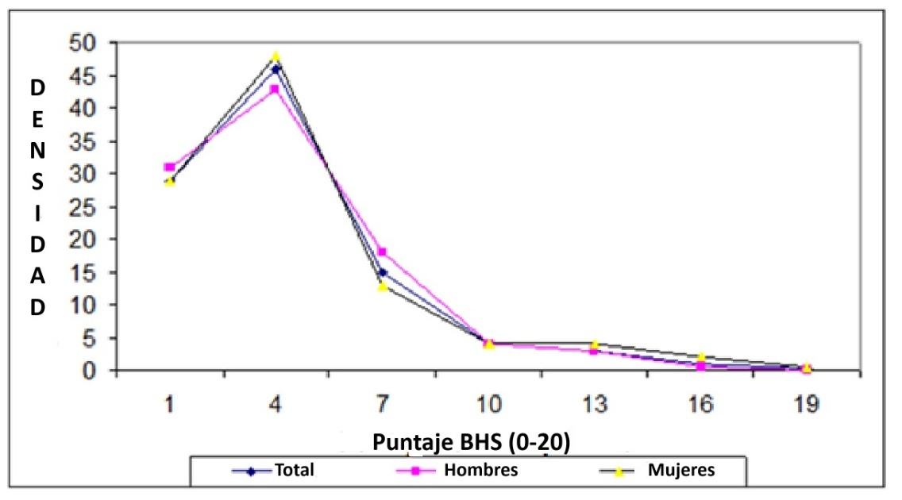
Fuente: Elaboración propia
En la Figura 2 se aprecia que el promedio de desesperanza en hombres fue M = 4.2, y DE = 2.74. En el caso de las mujeres M = 4.4 y DE = 3.2. Estos valores se observan en la Figura 2.

Figura 2. Medidas descriptivas de la BHS por sexo
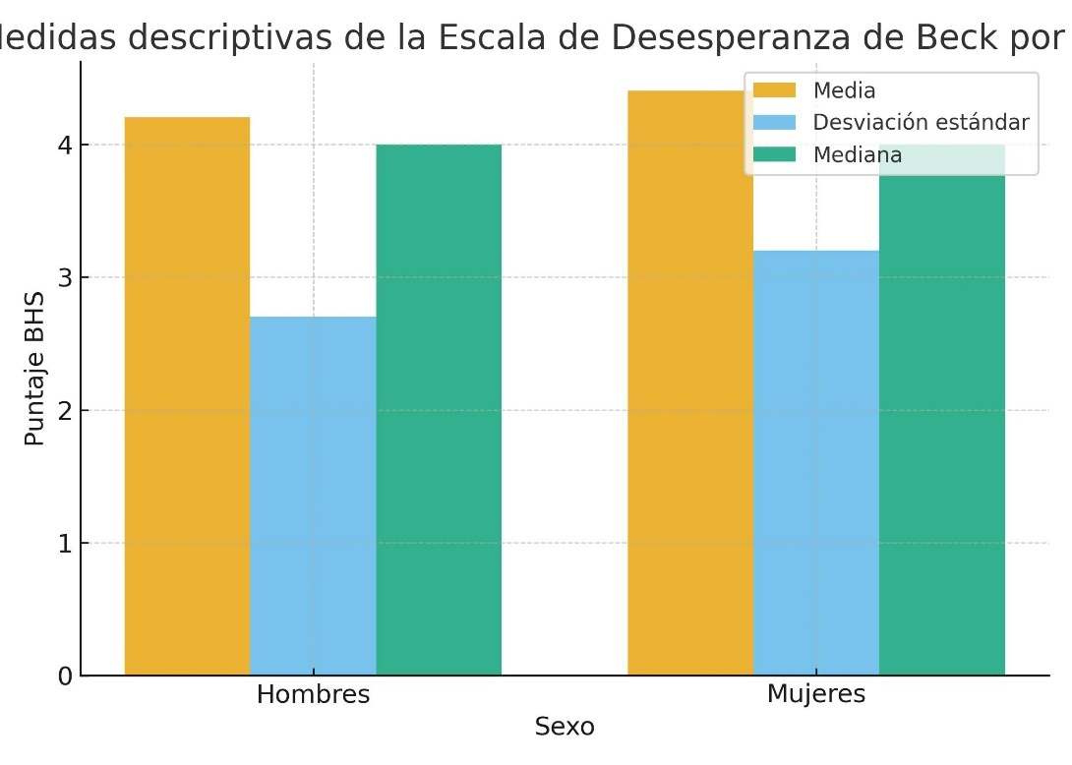
Fuente: Elaboración propia
Anteriormente se señaló que, a partir de un puntaje 9 de desesperanza, la persona se encuentra en la categoría de bajo. En la Figura 3 se muestra la gráfica con la frecuencia de los estudiantes a partir de un puntaje de 9 en desesperanza, considerando hombres y mujeres por separado.

Figura 3. Frecuencia ≥9 por sexo
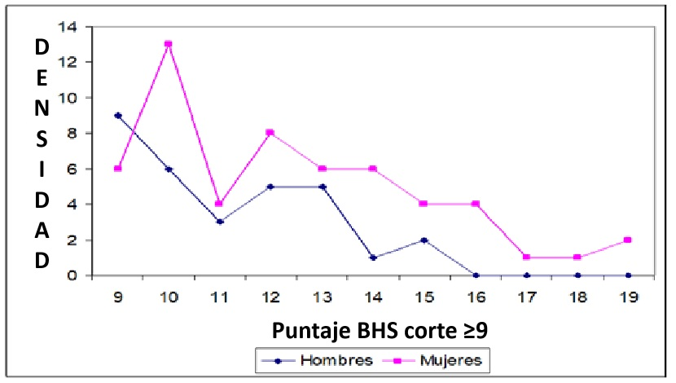
Fuente: Elaboración propia
Para determinar si existían diferencias significativas en los niveles de desesperanza entre hombres y mujeres, se aplicó una prueba t de Student para muestras independientes. Se calcularon los grados de libertad (gl) usando la fórmula de Welch, sin asumir varianzas iguales. Los resultados no mostraron diferencias estadísticamente significativas entre ambos grupos, t(256) = −1.56, p = .60. Esto indica que los puntajes promedio de desesperanza fueron similares entre hombres (M = 4.2, DE = 2.7) y mujeres (M = 4.4, DE = 3.2), sugiriendo que el sexo no tuvo un efecto significativo sobre el nivel de desesperanza en la muestra analizada.
También se llevó a cabo el cálculo de una correlación bivariada de Spearman entre el promedio de calificación y el puntaje total de desesperanza. Se encontró una correlación negativa muy baja (ρ = −0.09), aunque estadísticamente significativa (p < .05). Esto indica que los estudiantes con promedios de calificación más altos tienden a presentar menores niveles de desesperanza, observándose esta relación principalmente entre quienes obtuvieron promedios de 8 y 9, lo cual puede apreciarse en la gráfica de la Figura 4. Esta gráfica muestra la relación entre el promedio de calificación (eje X) y el puntaje de desesperanza (BHS) (eje Y), en donde los niveles que se presentan (baja/media/alta) se definieron por cortes BHS y el promedio se agrupó por intervalos.

Figura 4. Promedio de calificaciones por nivel de la BHS (bajo, medio, alto) y n por grupo
Fuente: Elaboración propia

Discusión
En este apartado se realiza un análisis de la información obtenida de ambos instrumentos metodológicos y se hace una comparación con los estudios revisados, que permitieron dar contexto a la investigación presentada.
Con relación a lo encontrado en el primer cuestionario, sobre aspectos sociales, económicos y demográficos, se encontró que el promedio de edad tanto de estudiantes varones como mujeres, redondeando los valores es de 21 años. Sobre la información obtenida, se observó que a más de la mitad de los estudiantes de la muestra no le alcanza el dinero que tienen para sus necesidades personales y académicas, pese a que 72.2 % de los varones y 88.8 % de las mujeres laboran, por lo que esta situación es una variable que se asocia con mayor malestar, como lo señala Marchetti (2019). 28 % y 42 % de las mujeres viven con su pareja, lo que implica que tienen más gastos por la renta y servicios de un departamento. Se observó también que 30 % de varones y cerca del 40 % de las mujeres señalaron haber atravesado por alguna situación humillante. Dependiendo de la gravedad de las situaciones vividas y de la personalidad que tengan, es como su afectación emocional es mayor o menor, repercutiendo en su desempeño tanto en la escuela como en la sociedad; como señalan Emiro et al. (2018), Marino et al. (2018) y Perales et al. (2019).
Por lo que respecta a la Escala de Desesperanza de Beck, se obtuvo un valor de $α=0.85$, por lo que se aceptó como confiable para identificar a los estudiantes que cursan una carrera de ingeniería en instituciones públicas en la Ciudad de México con desesperanza de vida. Los resultados de fiabilidad obtenidos en el estudio coincidieron con lo reportado por varios autores quienes también trabajaron con estudiantes universitarios. El valor reportado por Steed (2001), quien trabajó con una muestra no clínica de 544 estudiantes de la universidad de Curtin, Australia, fue de α = .88. Otros estudios reportaron un valor de α similar, como Aloba et al. (2018) con α = .87, en este estudio se trabajó con estudiantes universitarios nigerianos. Hanna et al. (2011), trabajaron con una muestra no clínica de estudiantes universitarios ingleses, y reportaron un α = .87.
La información del presente estudio se organiza en los siguientes tres aspectos: (a) hallazgo de proporciones, (b) comparación con literatura, (c) vínculo con economía/OMS.
- Hallazgo de proporciones. De las 154 mujeres, 15 de ellas, es decir el 9.8 % tiene un riesgo alto de desesperanza asociado al riesgo de conducta suicida; mientras que el de los hombres bajó un poco ya que 8 de 111 hombres presentaron un riesgo alto de desesperanza (7.2 %).
- Comparación con literatura. El resultado es coincidente con el que encontraron en sus investigaciones Jiménez, et al. (2007) así como Serrano y Flores (2005), con relación a que las mujeres presentan un porcentaje mayor con respecto a los hombres, sobre un alto nivel de desesperanza.
- Vínculo con economía/OMS. Al revisar su situación económica se encontró que muestran estrés financiero debido a que manifestaron que el dinero con el que cuentan no les alcanza para cubrir sus necesidades. Esta información coincide con lo señalado por la OMS (2017), lo que representa un factor de riesgo.
También se encontró que cerca del 40 % de las mujeres y 30 % de los varones han sufrido alguna situación de humillación, y de acuerdo con lo señalado por Emiro et al. (2018), Marino et al. (2018), Perales et al. (2019) y Garza et al. (2019) sobre que el maltrato familiar guarda una relación positiva con la ideación suicida. También, el que los estudiantes tengan un bajo rendimiento académico se asocia con una situación de desaliento en los estudiantes, y en este estudio se encontró que los alumnos con calificaciones bajas presentaron una categoría alta en BHS.

Conclusiones
Al ser fiable la Escala de Desesperanza de Beck (BHS) permite la identificación temprana de niveles de desesperanza, con lo cual se pueden realizar intervenciones por parte de las autoridades y profesores de la escuela para sugerir la atención especializada. En consecuencia, identificar oportunamente el nivel de desesperanza en los estudiantes, ayudará a proponer y ejecutar con consentimiento informado y protocolos vigentes en las instituciones, a proponer y llevar a cabo estrategias y acciones para su canalización a las áreas correspondientes.
Una de las estrategias que se implementaron en las dos escuelas donde se llevó a cabo el estudio, ha dado información a los profesores con relación al riesgo de conducta suicida, lo que debe ser entendido partiendo de factores multicausales reportados en la literatura Nadeem et al., 2011; Walsh, et al., 2012).
(a) qué se informó a docentes; (b) en qué consiste la tutoría; (c) cómo ayuda a detección/canalización.

Implicaciones prácticas
Con base en los resultados obtenidos se estructuró una propuesta que se muestra enseguida:
- Se notificó a las autoridades de la escuela de los resultados encontrados y de la necesidad de atender a los estudiantes que presentaron un nivel alto en la BHS.
- Se informó a los representantes del programa de tutoría de ambas escuelas donde se llevó a cabo el estudio, sobre la importancia que tiene el conocer las situaciones por las que atraviesan los estudiantes, con la finalidad de contactar con especialistas para que fueran a las escuelas a dar pláticas tanto a los profesores como a los estudiantes, ya que es fundamental que los profesores se concienticen de los trastornos emocionales por los que pueden estar atravesando los jóvenes.
- El que los maestros cuenten con información, les permite desempeñar mejor el papel de tutoría individual, que forma parte del programa de tutoría con el que se cuenta en el Instituto Politécnico Nacional (IPN), el cual consiste en que cada profesor tiene a su cargo entre 1 y 8 estudiantes, a quienes les hace un seguimiento a lo largo de su trayectoria académica, es decir, durante los 4 años de la carrera, enseñándole estrategias para estudiar, revisando las materias optativas que puede tomar de acuerdo a su perfil, explicando los procesos para adquirir alguna de las becas que ofrece el IPN, así como los lugares en donde puede desempeñar su servicio social, entre otras acciones. El trabajo continuo con cada tutorado le permite al profesor conocerlo más y revisar sus cambios de conducta, si ha bajado en su rendimiento académico, por lo que al contar con más información sobre los factores que pueden estar involucrados en los distintos trastornos emocionales que pueden sufrir los jóvenes, el profesor contará con más herramientas para trabajar con sus alumnos y cuando sea necesario canalizarlo con algún especialista, con la autorización del joven y de sus padres.
Se requieren más estudios locales ya que quedan muchas preguntas por responder, sobre todo por la utilidad pronóstica reportada por la literatura.

Futuras líneas de investigación
Una limitante que se encontró en el estudio fue que la muestra solo incluyó a estudiantes universitarios, se propone que se realice el estudio incluyendo estudiantes de los demás niveles educativos. También incrementar el tamaño muestral y diversificar contextos, incluyendo escuelas públicas y privadas, así como diferentes áreas de estudio. Otro trabajo a futuro sería automatizar la Escala de Desesperanza de Beck, en un programa de cómputo que puede ser para uso de dispositivos móviles, con la finalidad de que los estudiantes desde su celular puedan responder los ítems de la Escala y que los resultados sean revisados por especialistas y en conjunto con los directivos y profesores de las instituciones proponer acciones para ayudar a los estudiantes.
Se sugiere diseños longitudinales, validación (AFC), invarianza por sexo/edad, puntos de corte optimizados (ROC).
Debido a que cualquier app requiere aprobación ética, protección de datos (privacidad/seguridad) y gestión de alertas de riesgo (riesgo inminente), sería necesario a{adir requisitos como los siguientes: cifrado, anonimización, protocolo de crisis y escala de respuesta (p. ej., umbrales de alerta y rutas de canalización).

Referencias
Aloba, O., Ajao, O., Alimi, T., & Esan, O. (2016). Psychometric properties and correlates of the Beck Hopelessness Scale in family caregivers of Nigerian patients with psychiatric disorders in Southwestern Nigeria. Journal of Neurosciences in Rural Practice, 7(5), 18–25. https://doi.org/10.4103/0976-3147.196434
Aloba, O., Awe, O., Adelola, A., Olatunji, P., & Aloba, T. (2018). Psychometric adaptation of the Beck Hopelessness Scale as a self-rated suicide risk screening instrument among Nigerian university students. Journal of the American Psychiatric Nurses Association, 24(5), 433–443. https://doi.org/10.1177/1078390318762054
Ayub N. (2009). Measuring hopelessness and life orientation in Pakistani adolescents. Crisis, 30(3),153–60. https://doi.org/10.1027/0227-5910.30.3.153
Beck, A. T., Weissman, A., Lester, D., & Trexler, L. (1974). The measurement of pessimism: The Hopelessness Scale. Journal of Consulting and Clinical Psychology, 42(6), 861–865. https://doi.org/10.1037/h0037562
Beck, A. T. Steer, R. A Kovacs M. & Garrison, B. (1985). Hopelessness and eventual suicide: A ten year prospective study of patients hospitalized with suicide ideation. American Journal Psychiatry, 142(1), 559–563. https://doi.org/10.1176/ajp.142.5.559
Beck, A. T., & Steer, R. A. (1988). Beck Hopelessness Escale. The Psychological Corporation Harcourt Brace Jovanovich INC.
Beck, A. T., Brown, G., Berchick, R. J., Stewart, B. L., & Steer, R. A. (1990). Relationship between hopelessness and ultimate suicide: A replication with psychiatric outpatients. American Journal Psychiatry, 147(2), 90–195. https://doi.org/10.1176/ajp.147.2.190
Boduszek, L., & Dhingra, K. (2016). Construct validity of the Beck Hopelessness Scale (BHS) among university students: A multitrait-multimethod approach. Psychological assessment, 28(10), 1325–1330. https://doi.org/10.1037/pas0000245
Burr, E. M., Rahm-Knigge, R. L., & Conner, B. T. (2018). The differentiating role of state and trait hopelessness in suicidal ideation and suicide attempt. Archives of Suicide Research, 22(3), 510–517. https://doi.org/10.1080/13811118.2017.1366960
Emiro, J., Amador, O., Calderón, G., Castañeda, T., Osorio, Y., & Diez, P. (2018). Depresión y su relación con el consumo de sustancias psicoactivas, el estrés académico y la ideación suicida en estudiantes universitarios colombianos. Health and Addictions, 18(2), 227–239. https://doi.org/10.21134/haaj.v18i2.359
Garza, S. R., Castro, S. L., & Calderón, G. S. (2019). Estructura familiar, ideación suicida y desesperanza en el adolescente. Psicología desde el Caribe, 36(2),228–249. https://doi.org/10.14482/psdc.36.2.616.8
George, D., & Mallery, P. (2003). SPSS for Windows step by step: A simple guide and reference (4th ed.). Allyn & Bacon.
Hanna, D., White, R., Lyons, K., McParland, M. J., Shannon, C., & Mulholland, C. (2011). The structure of the Beck Hopelessness Scale: A confirmatory factor analysis in UK students. Personality and Individual Differences, 51(1), 17–22. https://doi.org/10.1016/j.paid.2011.03.001
Hernández-Sampieri, R., & Mendoza, C (2018). Metodología de la investigación. Las rutas cuantitativa, cualitativa y mixta. Ciudad de México, México: Editorial McGraw Hill Education.
Horwitz, A. G., Berona, J., Czyz, E. K., Yeguez, C. E., & King, C. A. (2017). Positive and negative expectations of hopelessness as longitudinal predictors of depression, suicidal ideation, and suicidal behavior in high-risk adolescents. Suicide and LifeThreatening Behavior, 47(2), 168–176. https://doi.org/10.1111/sltb.12273
Instituto Nacional de Estadística y Geografía [INEGI] (2024). Estadísticas a propósito del día mundial para la prevención del suicidio. Comunicado de prensa núm. 547/24 6 de septiembre de 2024. Recuperdo de https://www.inegi.org.mx/contenidos/saladeprensa/aproposito/2024/EAP_Suicidio24.pdf
Instituto Nacional de Estadística y Geografía [INEGI] (2017). Encuesta nacional de Hogares (ENH). Tabulados básicos 2018 (Archivo de datos y libro de códigos). Recuperado el 8 de febrero de 2025 de http://www.beta.inegi.org.mx/programas/enh/2017/
Jiménez T., A., Mondragón, L., & González-Forteza, C. (2007). Self-esteem, depressive symptomatology, and suicidal ideation in adolescents: results of three studies. Salud Mental, 30(5), 20-26. Recuperado de https://www.scielo.org.mx/scielo.php?script=sci_arttext&pid=S0185-33252007000500020
Lane, R., & Miranda, R. (2018). The effects of familial acculturative stress and hopelessness on suicidal ideation by immigration status among college students. Journal of American College Health, 66(2), 76-86. doi:10.1080/07448481.2017.1376673
Marchetti, I. (2019). Hopelessness: A Network Analysis. Cognitive Therapy and Research 43, 611–619. https://doi.org/10.1007/s10608-018-9981-y
Marino, C., J iménez, M., & Pérez, C. (2018). Per fil de estudiantes universitar ios/as que han tenido intentos suicidas. Revista puertorriqueña de psicología, 29(2), 364–375 http://www.ojs.repsasppr.net/index.php/reps/article/view/371
Nadeem, E., Kataoka, S., Wong, M., Stein, B., & Jaycox, L. (2011). The Role of Teachers in School-Based Suicide Prevention. School Mental Health, 3, 51–63. https://doi.org/ 10.1007/s12310-011-9056-7
Nunnally, J. C., & Bernstein, I. H. (1994). Psychometric theory (3rd ed.). McGraw-Hill.
Organización Mundial de la Salud [OMS] (2010). Prevención del suicidio un instrumento en el trabajo. Departamento de Salud Mental y Abuso de Sustancias. Manejo de Trastornos Mentales y Cerebrales. Versión española. Recuperado el de 2025 de https://iris.who.int/bitstream/handle/10665/75426/WHO_MNH_MBD_00.8_spa.pdf
Organización Mundial de la Salud [OMS] (2017). Depression and Other Common Mental Disorders. Global Healt Estimates. (OMS CC BY-NC-SA3.0 IGO.). Geneva: Autor. Recuperado de http://apps.who.int/iris/bitstream/handle/10665/254610/WHO-MSD-MER-2017.2-eng.pdf.
Perales, A., Sánchez, E., Barahona, L., Oliveros, M., Bravo, E., Aguilar, W., Ocampo, J., Pinto, M., Orellana, I. y Padilla, A. (2019). Prevalencia y factores asociados a conducta suicida en estudiantes de la Universidad Nacional Mayor de San Marcos, Lima, Perú. Anales de la Facultad de medicina, 80(1), 28–33. https://doi.org/10.15381/anales.v80i1.15865
Perczel, D., Sallai J, Rózsa S. (2010). Adaptation of the Beck Hopelessness Scale in Hungary. Psihologijske Teme, 19(2), 307–21. https://hrcak.srce.hr/64673
Pérez, A., Uribe, I., Vianchá, A., Bahamón, M., Verdugo, J. & Ochoa, S. (2013). Estilos parentales como predictores de ideación suicida en estudiantes adolescentes. Psicología desde el Caribe, 30(3), 551–568. Recuperado el 10 de febrero de 2025 de http://www.scielo.org.co/pdf/psdc/v30n3/v30n3a06.pdf
Pompili, M., Tatarelli, R., Rogers, J. R., & Lester, D. (2007). The Hopelessness Scale: A Factor Analysis. Psychological Reports, 100(2), 375–378. Psicología Clínica, 23(3), 221–229. https://doi.org/10.2466/pr0.100.2.375-378
Sánchez-Teruel, D., Muela-Martínez, J. A., & García-León, A. (2018). Variables de riesgo y protección relacionadas con la tentativa de suicidio. Revista de Psicopatología y Psicología Clínica, 23(3), 221–229. https://doi.org/10.5944/rppc.vol.23.num.3.2018.19106
Serrano, P., M.G., & Flores G., M. (2005). Estrés, respuestas de afrontamiento e ideación suicida en adolescentes. Psicología y Salud, 15(2), 221–230. Recuperado de https://www.researchgate.net/publication/26472720_Estres_respuestas_de_afrontamiento_e_ideacion_suicida_en_adolescentes#fullTextFileContent
Steed, L. (2001). Further Validity and Reliability Evidence for Beck Hopelessness Scale Scores in a Nonclinical Sample. Educational and Psychological Measurement, 61(2), 303–316. https://doi.org/10.1177/00131640121971121
Stotland, E. (1969). The psichology of hope. San Francisco: Jossey-Bass.
Walsh, E., Hooven, C., & Kronick, R. (2012). School-Wide Staff and Faculty Training in Suicide Risk Awareness: Successes and Challenges. Journal of Child & Adolescent Psychiatric Nursing, 26(1), 53–61. https://doi.org/ 10.1111/jcap.12011

